12-4-2024
COLEGIO DEL PRADO

Temas: Rocas No metalíferas

Integrantes: Eric Agüero, Fabricio Berón, Julian Sosa y Valentina Vera.

Prof.: Mariana Bugueño.

Curso: 7° “A”

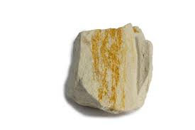
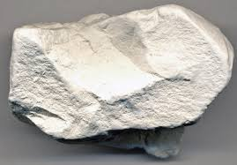

Diatomita y caolín

Contenido
1. INTRODUCCIÓN 1
2. DIFERENCIAS ENTRE MINERÍA METALÍFERA Y NO METALÍFERA 1
2.1 Minería Metalífera 1
2.2 Minería No Metalífera 1
3. DIATOMITAS 2
3.1 Propiedades físicas: 2
3.2 PROCESO DE PRODUCCIÓN 3
3
3.2.1 Trituración primaria 3
3
3.2.2 Molienda 4
3.2.3 Clasificación 4
3.2.4 Calcinación 4
3.2.5 Molienda 4
3.2.6 Clasificación 4
3.2.7 Embarque del producto final 4
4. PRINCIPALES USOS 4
4.1 Filtración: 4
4
4.2 Carga Funcional: 5
5
4.3 Absorbentes: 5
5. EJEMPLO DE EXTRACCIÓN DE DIATOMITA EN SAN JUAN 5
5.1 DiatomID 5
5
5.1.1 Otros yacimientos de Diatomitas: 5
6. CAOLÍN 6
6.1 ¿Y qué es la caolinita? 6
6
6.2 Composición química del caolín 6
7. PROPIEDADES DEL CAOLIN 6
8. PROCESAMIENTO DEL CAOLIN 6
8.1 Extracción 6
8.2 Trituración: 6
8.3 Secado: 7
8.4 Molienda: 7
8.5 Clasificación: 7
8.6 Colector 7
8. 7 Micronización 7
8.8 Envase y embarque 7
9. USOS DEL CAOLIN 7
9.1 Papel 7
9.2 Pintura 7
9.3 Cerámicos 8
9.4 Caucho 9
9.5 Plásticos 9
9.6 Tinta 9

INTRODUCCIÓN
La Diatomita es una roca silícea sedimentaria, compuesta principalmente por restos de esqueletos fosilizados de diatomeas (las diatomeas son un grupo de algas unicelulares).
El caolín es un silicato de aluminio hidratado (Al2Si2O5(OH)4), este se forma a partir de la descomposición de rocas feldespáticas principalmente. El caolín es uno de los minerales arcillosos más importantes que se extraen a cielo abierto, su estructura y composición son fundamentales ya que controlan las propiedades físicas y químicas que son importantes en la determinación de sus numerosas aplicaciones industriales.

DIFERENCIAS ENTRE MINERÍA METALÍFERA Y NO METALÍFERA

Si bien habitualmente hablamos de “minería” como un todo, lo cierto es que hay distintos tipos de minería. Por ejemplo, podemos desagregar a la minería según se trate de metales (como cobre, plata, oro, hierro, etc.), litio, combustibles (como el carbón) y minerales no metalíferos (como la arcilla, la sal, la cal, la arena, las rocas de aplicación, etc.).

2.1 Minería Metalífera
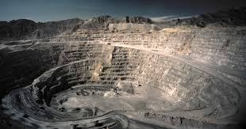
La minería metalífera, también denominada minería a gran escala se encarga principalmente de la extracción de minerales metálicos como, por ejemplo; Cobre, plomo, zinc, estaño, Hierro, manganeso, molibdeno, cobalto, tungsteno, titanio, cromo, Oro, plata, platino. Entre las minas más conocidas tenemos Mina Alumbrera (Fig. N°1), veladero, Chuquicamata, etc.
Figura N°1: Mina Alumbrera

2.2 Minería No Metalífera
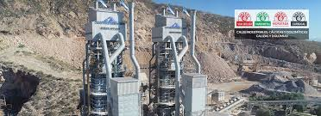
Este tipo de minería se encarga de la extracción de minerales no metálicos, Como ejemplo de minerales no metálicos tenemos el azufre, el grafito y las sales, entre muchos otros. Entre una de las minas más reconocidos de Argentina es “Caleras San juan S.A” (Fig. N°2)
Figura N°2: Caleras San juan S.A

DIATOMITAS
Las diatomitas (fig. N°3) son rocas sedimentarias formadas a partir de las diatomeas son algas microscópicas formadas por una sola célula con núcleo y cromatóforo (Fig. N°4), encerrada en una capsula silícea llamada frústula. La composición química del esqueleto fosilizado es principalmente ópalo con pequeñas cantidades de alúmina, hierro, tierras alcalinas y metales alcalinos.
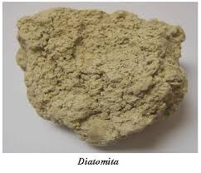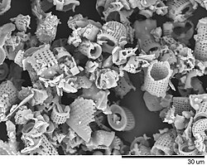
Figura N°3 Diatomita
Figura N°4 Algas Microscópicas

3.1 Propiedades físicas:
- Aspecto macroscópico: Roca purulenta, fina y porosa con aspecto margoso.

- Color por lo regular blanco brillante (en el caso de alta pureza) - Pueden estar coloreadas - Blanco (calcinado con fundente) - Rosa (calcinado) - Gris (sin calcinar)

- Alta porosidad Perfil de Mercado de la Diatomita 6

- Volumen de muy baja densidad

- Muy alta capacidad para absorber líquidos (absorbe hasta 150% de su peso en agua)

- Capacidad abrasiva suave

- Conductividad térmica y eléctrica muy baja

- Alta resistencia a la temperatura

- Punto de fusión entre 1,400° a 1,750°C

- Peso específico 2.0 (la calcinación la incrementa a 2.3)
- Área superficial 10 a 30 m2 /g (la calcinación la reduce de 0.5 a 5 m2 /g)

- Índice de refracción 1.4 a 1.46 (la calcinación la incrementa a 1.49)

- Dureza (Mohs) 4.5 a 5 (la calcinación la incrementa de 5.5 a 6)

- Químicamente inerte

- El porcentaje de humedad varía de acuerdo al depósito (de 10% hasta un 60%)

- La densidad aparente (base seca) in situ varía de 0.32 a 0.64 Ton/m3.

- Absorción de aceite: 120 g/100 g de aceite

- pH ~7.0

3.2 PROCESO DE PRODUCCIÓN
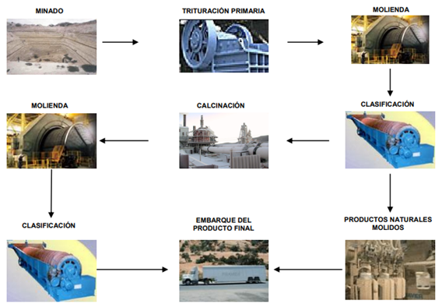
Generalmente es minada a cielo abierto, en esta etapa normalmente se usa alguna combinación de equipo minero como cargadores, bulldozer, palas mecánicas y carros para descapotar y remover el material estéril que se encuentra sobre el yacimiento y posteriormente se realiza la extracción del mineral. La diatomita en bruto es transportada al molino o a los almacenes en pilas, comúnmente contiene 40% de humedad, en algunos casos rebasa al 60% (ver figura N°5).

Figura N°5 Proceso de producción

3.2.1 Trituración primaria
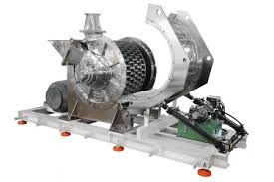
La primera etapa de trituración de la diatomita natural normalmente es por medio de molinos de martillo (Fig. N°5) para conservar la estructura de la diatomea. Este proceso es para desagregar el material y remover materiales diferentes a la diatomita.
Figura N°6 molino de martillo

3.2.2 Molienda
En esta etapa se reduce el tamaño de las partículas. En este proceso la molienda y el secado se realizan simultáneamente y las partículas suspendidas de diatomita son acarreadas en una corriente de gases calientes. Los secadores son usados para reducir la humedad hasta 15% aproximadamente. Los secadores operan en un rango de temperaturas de 70°C a 430°C.

3.2.3 Clasificación
Las partículas suspendidas que salen del secador pasan a través de una serie de ventiladores, ciclones y separadores a una casa de bolsas. Estas operaciones secuenciales separan el polvo en varios tamaños, remueven impurezas y rechazan el agua absorbida. Los productos de diatomita natural son secados, molidos y clasificados usando ciclones y ventiladores y posteriormente son ensacados y embarcados.

3.2.4 Calcinación
Para las aplicaciones de filtración, la diatomita natural es calcinada por tratamiento térmico en calcinadores rotatorios, con o sin agente fundente. La calcinación se utiliza para ajustar la distribución de tamaño de partícula para usarse como filtro ayuda.

3.2.5 Molienda
El material existente en el horno es adicionalmente molido para obtener productos o polvos de tamaño más fino que los obtenidos anteriormente de acuerdo a las especificaciones del mercado.

3.2.6 Clasificación
El material producido en la molienda es nuevamente clasificado de acuerdo a las especificaciones del mercado, es decir, separan el polvo en varios tamaños y remueven las impurezas.

3.2.7 Embarque del producto final
El producto final puede tener diferentes tamaños y colores (gris, rosa y blanco) de acuerdo a las necesidades de los clientes. Es colocado en sacos y embarcado.

PRINCIPALES USOS

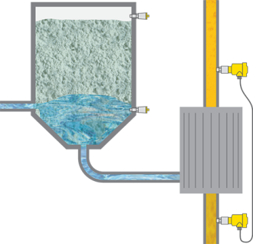
4.1 Filtración:
Los grados naturales y calcinados se emplean como ayudante de filtración para la clarificación y purificación de una gran variedad de líquidos en el proceso químico, metalúrgico, bebidas, alimentos, fármacos, petróleo y otros procesos industriales.
Figura N°7 Filtración

4.2 Carga Funcional:
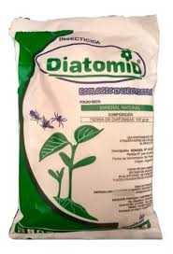
La diatomita es un importante material de relleno, extensión, revestimiento, etc. por ejemplo en pinturas, lacas, barnices, papel, insecticidas, plásticos, fertilizantes (Fig. N°8), electrodos de soldadura, explosivos fósforos, productos de limpieza y pulimiento, aislamiento, etc.

Figura N°8 Fertilizante

4.3 Absorbentes:
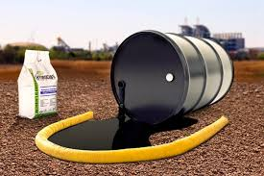
Su gran superficie específica y alta porosidad lo hace apto para la absorción de derrames de petróleo (Fig. N°9), sustancias químicas, lubricantes y como vehículo para trasformar líquidos en polvos secos facilitando su manipulación.

Figura N°9 Derrame de petróleo

EJEMPLO DE EXTRACCIÓN DE DIATOMITA EN SAN JUAN

5.1 DiatomID
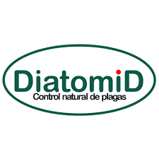
DiatomID (Fig. N°10) es una empresa que se encarga de la extracción de vetas de diatomitas, está ubicada en Calingasta San Juan.
Figura N°10 DiatomID

5.1.1 Otros yacimientos de Diatomitas:
“La Milonguera”: Calingasta, San Juan las exploraciones realizadas en el Departamento de Calingasta los depósitos contienen un porcentaje de diatomitas que oscila 1% y 33%

CAOLÍN

6.1 ¿Y qué es la caolinita?

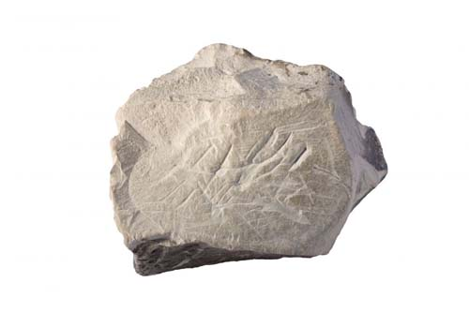
La caolinita (Fig. N”11) es un mineral, pertenece a la clase de los silicatos (subclase de los filosilicatos y grupo de la caolinita-serpentina, para quien le interese algo más técnico).
Se presenta de forma natural en compuestos terrosos sueltos o compactos, formando láminas.
Es un componente común a otros tipos de arcilla, como la arcilla de bola.

Figura N°11 Caolinita

6.2 Composición química del caolín
Es un silicato de aluminio. Su fórmula sería
- Óxido de aluminio (Al2O3). Alrededor del 40%
- Óxido de silicio (SiO2). Alrededor del 45%
- Agua (H2O). EL 15% restante.

PROPIEDADES DEL CAOLIN

- Es blanquecino, puede no ser puro y presentar color mate.

- Es de baja dureza, es grado 2 en la escala de Mohs.

- Es inodoro.

- Muy absorbente.

- Su pH NO es neutro es entre 4 y 6

- Puede tener un tacto untuoso

PROCESAMIENTO DEL CAOLIN
8.1 Extracción: El caolín se explota a cielo abierto y de las minas se transporta con un contenido de humedad promedio de 10 a 18%, a la planta procesadora.
8.2 Trituración: Después de tener la materia prima, se recude el tamaño de la roca por medio de una trituradora de mandíbula dando por resultado una roca de menor tamaño que la original y casi uniforme.

8.3 Secado: El caolín ya triturado es conducido por un transportador de cangilones para ser descargado en la tolva de alimentación del secador de tipo rotativo y a contra corriente. Lo anterior es con el fin de eliminar la humedad.
8.4 Molienda: El caolín seco cae a un trasportador de banda que lo lleva a la tolva de alimentación del molino de rodillos para reducir su tamaño entre 200 y 325 mallas. El material previamente pulverizado ascenderá hasta donde se encuentra el clasificador.
8.5 Clasificación: En el clasificador, será separado el producto deseado y el sobre tamaño caerá para ser procesado nuevamente en la molienda.
8.6 Colector: El caolín seleccionado es transportado en forma neumática mediante un compresor centrífugo a un sistema de colección de caolín, de donde se saca una muestra para su control de calidad, determinando su humedad y granulometría, si cumple con las especificaciones se conduce al almacén de producto terminado listo para el mercado, en caso contrario se vuelve a procesar.
8. 7 Micronización: En el caso que el mineral esté dirigido a la industria papelera u otras que requieran una mayor finura, será necesario que pase por el proceso de micronización donde el mineral es pulverizado a diferentes mallajes superiores a 325, al pasar por los molinos micronizadores de donde se obtendrá un producto mínimo de 400 mallas o más fino.
8.8 Envase y embarque: Los productos obtenidos de la micronización serán depositados en tolvas para su envasado y posteriormente se procederá a su embarque.

USOS DEL CAOLIN
9.1 Papel

El caolín es utilizado como relleno en los intersticios de la hoja y añade receptividad a la tinta y opacidad a la hoja de papel.
Las propiedades de mayor importancia de esta arcilla para la industria del papel son; su brillantez, baja viscosidad, no abrasiva, control del tamaño de partícula y su superficie plana en forma de platos hexagonales. (ver fig. N° 12)

Figura N° 12 Papel

9.2 Pintura
La pintura es un mercado de gran importancia para el caolín, aunque menor que el mercado del papel. Alrededor de 600, 000 toneladas anualmente son utilizadas mundialmente para extensor de pigmentos en las pinturas. Entiéndase como extensor, uno de los componentes de las pinturas que modifica brillo, sus características de flujo, el manejo y las propiedades de la película.
El principal uso es como extensor de pigmentos de pinturas de látex de interiores a base de agua. Es también utilizado en primeras industriales (pinturas base) exteriores a base de aceite. Es promovida la lavabilidad con el uso de esta arcilla, la cuál es la facilidad con que una mancha puede ser removida por lavado y la retención del esmalte (la habilidad de una sustancia para evitar la entrada de esmalte en el interior de su estructura). (ver fig. N° 13)

Figura N° 13 Pinturas

9.3 Cerámicos
Los cerámicos incluyen un amplio rango de productos en los cuales el caolín es utilizado. Estos incluyen vajillas, sanitarios, azulejo, porcelana eléctrica, cerámica y refractarios.
Los caolines como principal ingrediente en los principales productos cerámicos. El término cerámico se refiere a la manufactura de productos de materiales de barro mediante la aplicación de altas temperaturas. La caolinita es la arcilla mineral más utilizada en las aplicaciones cerámicas debido a sus propiedades físicas y químicas que son impartidas al procesamiento de los cerámicos y a los productos finales. Las propiedades más importante que imparten el caolín a los cerámicos es la plasticidad, resistencia en verde, resistencia en seco, resistencia a la cocción, color, refractariedad, fácil vaciado o colada en los sanitarios, baja o cero absorción de agua y control en el encogimiento o contracción. (ver fig. N°14)
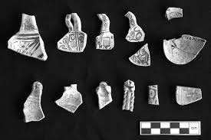
Figura N° 14 Cerámicas


9.4 Caucho
El caolín es utilizado en el caucho como pigmento por su relativamente bajo costo y blancura en comparación con otros. Además, se utiliza como relleno, dando a los productos resistencia, abrasión y rigidez, tanto a productos de caucho sintético o natural, los productos se extruden mejor después de que el relleno de ésta arcilla ha sido agregada. Se estima que las toneladas anuales de caolín utilizadas para relleno de caucho son alrededor de 600,000 T. (ver fig. N°15).

Figura N° 15 Caucho

9.5 Plásticos

El caolín es utilizado como relleno de plásticos ya que ayudan a producir un acabado superficial liso, reduce el agrietamiento y la contracción durante el curado, obscurece el patrón de fibra de vidrio cuando se utiliza como refuerzo, mejora la estabilidad térmica, contribuye a una alta fuerza de impacto, mejora la resistencia al ataque químico y al desgaste y ayuda al control de las propiedades de flujo. El uso más importante del caolín es en el cloruro de polivinilo recubrimientos sobre alambres y cables. (Ver fig. N°16)
Figura N° 16 Plásticos

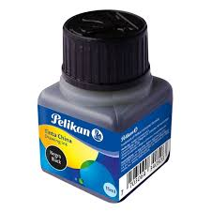
9.6 Tinta
El más importante uso del caolín en las tintas es para mejorar la retención de la tinta y para extender tanto el color como el pigmento blanco. El caolín es un buen extensor ya que tiene baja abrasión, fácil dispersabilidad y baja absorción de aceite, que minimizan el desgaste de la plancha de impresión. (ver fig, N° 17).

Figura N° 17 Tinta

BIBLIOGRAFIA

https://consejominero.cl/chile-pais-minero/aprende-de-mineria/mineria-metalica/
https://outletminero.org/caolin-una-arcilla-muy-versatil/
https://arteologic.com/ceramica/materiales-ceramica/caolin/
http://www.mineracholino.com.ar/producto/diatomita.
https://diatomid.com.ar/
https://www.argentina.gob.ar/sites/default/files/preguntas_sobre_mineria_0.pdf
http://serviciosmineria.sanjuan.gob.ar/recursos/min_extract_pdf/Diatomeas.PDF

